2022.
Q4
Općinski sud u Đakovu
MINISTARSTVO PRAVOSUĐA I UPRAVE republike HRVATSKE
IZVJEŠĆE O ISPUNJENJU CILJEVA POBOLJŠANJA UČINKOVITOSTI RADA SUDOVA

Sadržaj
Uvodne napomene 1
1. Općinski sud u Đakovu 4
1.1. Kretanje predmeta u 2022. godini 5
1.2. Rezultati rada u 2022. godini 6
2. Ispunjenje ciljeva prema Akcijskom planu 9
2.1. Poboljšanje učinkovitosti prema područjima prava 10
2.1.1. Područje građanskog prava 11
2.1.2. Područje prekršajnog prava 13
2.1.3. Sumarne projekcije za 2023. 15
2.2. Rješavanje starih predmeta 16
2.2.1. Rješavanje predmeta starijih od 7 godina 17
2.2.2. Predmeti koji će potencijalno ostarjeti 18
2.2.3. Najstariji neriješeni predmeti 20
3. Sumarni rezultati 22

Uvodne napomene

- Predmeti
Iskazani predmeti ne uključuju zemljišnoknjižne predmete i predmete sudske uprave.
Za svaki sud su prikazani predmeti prema vrsti postupka uz kategoriju 'Ostalih' predmeta u područjima građanskog i kaznenog prava.

Za općinske sudove „Ostali“ predmeti uključuju:
- Građanski predmeti:
  - Predmete mirenja
  - Ostavinske predmete
  - Stečaj potrošača
  - R2, Pom, Ovjere

- Kazneni predmeti:
  - Predmete izvanraspravnog vijeća
  - Predmete optužnog vijeća (KOV)
Za županijske sudove „Ostali“ predmeti uključuju:
1. Građanski predmeti:
  - Građanske predmete I. stupnja

2. Kazneni predmeti:
  - Predmete izvršenja kazne zatvora I. stupanj
  - Predmete izvanraspravnog vijeća
  - Predmete izvršenja kazne zatvora II. stupanj
  - Predmete optužnog vijeća
  - Predmete istražnih radnji
Posebno istaknuti Radni sporovi kod općinskih sudova obuhvaćaju samo parnične predmete s vrstom spora „Radno - isplata - kolektivni ugovor“ i „Radno - materijalna davanja (isplata)“.

- Ciljevi u svrhu poboljšanja učinkovitosti
Ciljevi poboljšanja učinkovitosti rada sudova su sadržani u Akcijskim planovima za poboljšanje učinkovitosti rada suda u 2022., za svako pojedino pravosudno područje.

- Izvori podataka:
- Sustav eSpis
- Izvještajni sustav (OBIEE)

- Vrste ciljeva

Polugodišnji ciljevi s očekivanim rokom ispunjenja do 30.6.2022.
Jednogodišnji ciljevi s očekivanim rokom ispunjenja do kraja 2022.
Dvogodišnji ciljevi s očekivanim rokom ispunjenja do kraja 2023.
Dugoročni ciljevi

Srednjoročni ciljevi
Kratkoročni ciljevi

- Kategorije ciljeva
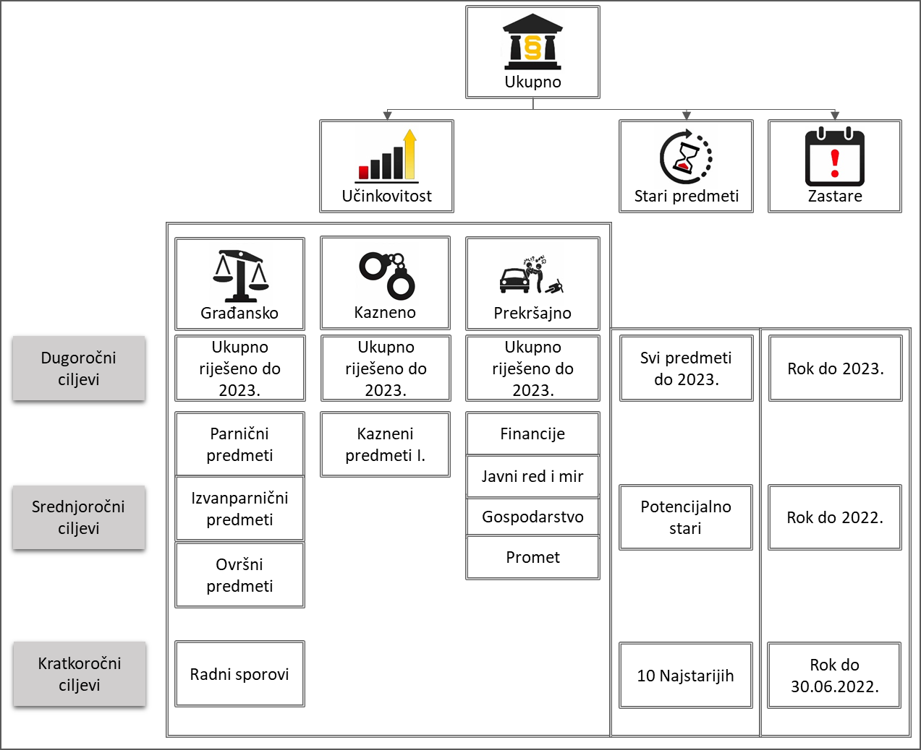

Ukupno ispunjenje svih ciljeva pojedinog suda prema Akcijskim planovima - prema ovom kriteriju se promatraju sudovi od najboljeg napretka u poboljšanju učinkovitosti do najslabijeg, kao prosjeku uspjeha u ostalim kategorijama ciljeva (Učinkovitost i Stari predmeti).
Ukupno

Poboljšanje učinkovitosti se promatra zasebno za svako od tri područja prava – građansko, kazneno i prekršajno. Ukupna (općenita) učinkovitost suda u rješavanju predmeta predstavlja prosjek uspješnog rješavanja svih ciljeva u svakoj od pojedinih područja prava.
Učinkovitost

Uspješno rješavanje predmeta starijih od 7 godina prema godini početka postupka. Ukupan uspjeh u ovoj kategoriji cilja obuhvaća rješavanje postojećih predmeta starijih od 7 godina, sprječavanje budućih starih predmeta u nastanku i rješavanje najstarijih predmeta.
Stari predmeti

Rješavanje predmeta sa popisa onih kojima prijeti protek zastarnog roka. Ukupan uspjeh uračunava samo one predmete koji nisu riješeni na način obustave postupka zbog nastupa zastare.
Zastare

Zbog specifične naravi ciljeva u kategoriji „Zastara“ (sudovi koji ne rješavaju kaznene predmete nemaju ovaj cilj, a među ostalim sudovima postoje velike razlike u broju predmeta, ali i učestalost pristizanja drugostupanjskih kaznenih predmeta sa zastarnim rokom na županijskim sudovima), ukupan rezultat u ispunjenju Akcijskog plana ne obuhvaća rezultat postignut u ovoj kategoriji, a praćenje ispunjenja ovog cilja je informativne naravi.

1. Općinski sud u Đakovu
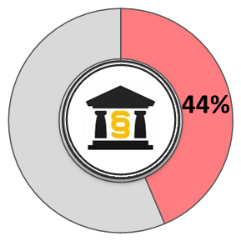
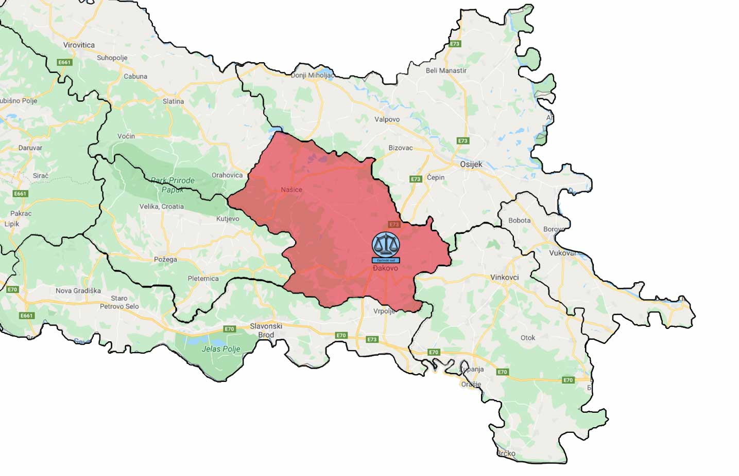

Općinski sud u Đakovu
Predsjednica suda | Melita Tomaković
Broj službenika | 60
Rješavatelji na kraju 2021. godine | Područje prava
 | Građansko | Kazneno | Prekršajno | Ukupno
Broj sudaca | 8 | 0 | 5 | 13
Broj sudskih savjetnika | 3 | 0 | 0 | 3
Ukupno rješavatelja | 11 | 0 | 5 | 16
Rješavatelji na kraju Q4 2022. | Područje prava
 | Građansko | Kazneno | Prekršajno | Ukupno
Broj sudaca | 9 | 0 | 5 | 14
Broj sudskih savjetnika | 3 | 0 | 0 | 3
Ukupno rješavatelja | 12 | 0 | 5 | 17

1.1. Kretanje predmeta u 2022. godini

Općinski sud u Đakovu |  |  | Kretanje predmeta od 1.1.2022. do 31.12.2022.
Vrsta postupka |  |  | Neriješeno na početku | Primljeno | Riješeno | Neriješeno na kraju | CR | DT | Stariji od 7 godina | Udio starih
Građansko Ukupno |  |  | 1.794 | 2.672 | 3.389 | 1.074 | 127% | 116 | 4 | 0%
 | Parnični predmeti |  | 1.181 | 597 | 1.119 | 659 | 187% | 215 | 1 | 0%
 | Od toga | Radni sporovi | 499 | 12 | 363 | 148 | 3025% | 149 | 0 | 0%
 |  | Ostali parnični | 682 | 585 | 756 | 511 | 129% | 247 | 1 | 0%
 | Izvanparnični predmeti |  | 164 | 105 | 237 | 32 | 226% | 49 | 0 | 0%
 | Ovršni predmeti |  | 356 | 1.140 | 1.273 | 219 | 112% | 63 | 3 | 1%
 | Ostali |  | 93 | 830 | 760 | 164 | 92% | 79 | 0 | 0%
Prekršajno ukupno |  |  | 285 | 1.691 | 1.707 | 269 | 101% | 58 | 0 | 0%
 | Financije |  | 12 | 38 | 42 | 8 | 111% | 70 | 0 | 0%
 | Gospodarstvo |  | 32 | 113 | 113 | 32 | 100% | 103 | 0 | 0%
 | Javni red i mir |  | 66 | 359 | 360 | 64 | 100% | 65 | 0 | 0%
 | Promet |  | 175 | 1.181 | 1.192 | 165 | 101% | 51 | 0 | 0%
Ukupno |  |  | 2.079 | 4.363 | 5.096 | 1.343 | 117% | 96 | 4 | 0%

Ukupno općinski sudovi |  |  | Kretanje predmeta od 1.1.2022. do 31.12.2022.
Vrsta postupka |  |  | Neriješeno na početku | Primljeno | Riješeno | Neriješeno na kraju | CR | DT | Stariji od 7 godina | Udio starih
Građansko Ukupno |  |  | 264.250 | 250.069 | 293.477 | 220.734 | 117% | 275 | 10.367 | 5%
 | Parnični predmeti |  | 182.289 | 81.827 | 119.813 | 144.166 | 146% | 439 | 5.588 | 4%
 | Od toga | Radni sporovi | 80.814 | 6.306 | 38.253 | 26.145 | 607% | 249 | 0 | 0%
 |  | Ostali parnični | 124.102 | 75.521 | 81.560 | 118.021 | 108% | 528 | 5.588 | 5%
 | Izvanparnični predmeti |  | 17.030 | 20.500 | 21.583 | 13.790 | 105% | 233 | 262 | 2%
 | Ovršni predmeti |  | 43.655 | 91.373 | 97.237 | 39.212 | 106% | 147 | 3.745 | 10%
 | Ostali |  | 21.276 | 56.369 | 54.844 | 23.566 | 97% | 157 | 772 | 3%
Kazneno ukupno |  |  | 36.041 | 38.713 | 38.835 | 35.818 | 100% | 337 | 2.004 | 6%
 | Kazneni predmeti |  | 30.038 | 16.736 | 16.885 | 29.833 | 101% | 645 | 1.963 | 7%
 | Ostali |  | 6.003 | 21.977 | 21.950 | 5.985 | 100% | 100 | 41 | 1%
Prekršajno ukupno |  |  | 77.865 | 113.768 | 118.663 | 73.168 | 104% | 225 | 0 | 0%
 | Financije |  | 2.986 | 3.928 | 4.795 | 2.121 | 122% | 161 | 0 | 0%
 | Gospodarstvo |  | 11.585 | 12.707 | 13.586 | 10.774 | 107% | 289 | 0 | 0%
 | Javni red i mir |  | 18.244 | 24.892 | 25.854 | 17.345 | 104% | 245 | 0 | 0%
 | Promet |  | 45.050 | 72.241 | 74.428 | 42.928 | 103% | 211 | 0 | 0%
Ukupno |  |  | 378.156 | 402.550 | 450.975 | 329.720 | 112% | 267 | 12.371 | 4%

1.2. Rezultati rada u 2022. godini

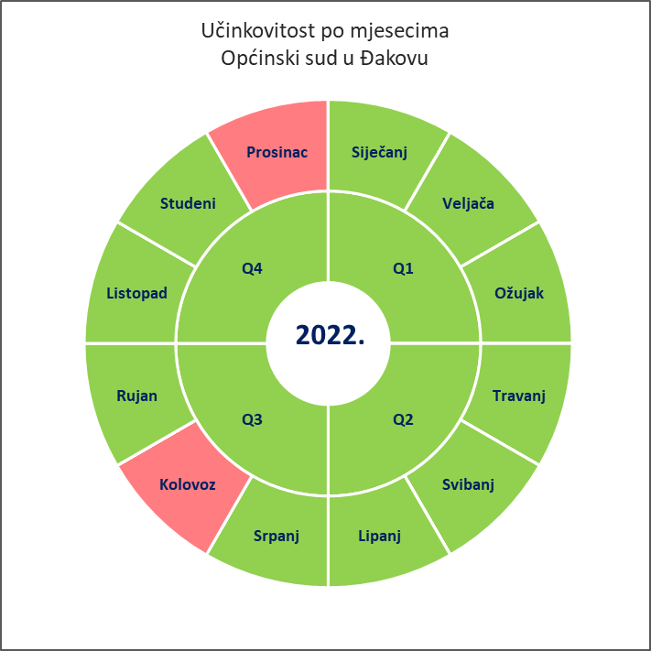

Gornji graf prikazuje učinkovitost suda u radu po mjesecima prema stopi rješavanja (CR) tako da su zelenom bojom označeni mjeseci u kojima je stopa rješavanja na zadovoljavajućoj razini (CR je veći od 100%), žutom bojom oni u kojima je postignuta standardna učinkovitost (CR između 95% i 100%), a crvenom bojom oni s niskom stopom rješavanja (CR je manji od 95%).

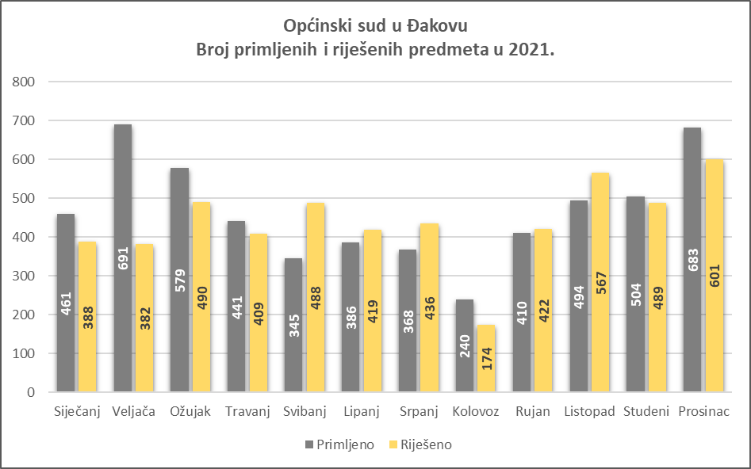

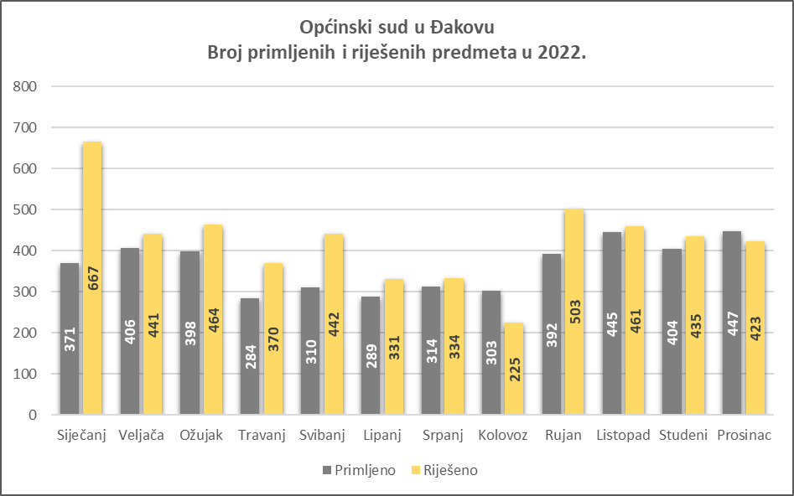

Općinski sud u Đakovu |  |  | Smanjenje broja neriješenih predmeta |  |  |  | Trajanje postupka
Vrsta postupka |  |  | Neriješeno na početku | Neriješeno na kraju kvartala | +/-% |  | Ostvareni DT | Ciljani DT na kraju 2023.
Građansko Ukupno |  |  | 1.794 | 1.074 | -40% |  | 116 | 70
 | Parnični predmeti |  | 1.181 | 659 | -44% |  | 215 | 98
 | Od toga | Radni sporovi | 499 | 148 | -70% |  | 149 | 35
 |  | Ostali parnični | 682 | 511 | -25% |  | 247 | 145
 | Izvanparnični predmeti |  | 164 | 32 | -80% |  | 49 | 147
 | Ovršni predmeti |  | 356 | 219 | -38% |  | 63 | 62
 | Ostali |  | 93 | 164 | +76% |  | 79
Prekršajno ukupno |  |  | 285 | 269 | -6% |  | 58 | 30
 | Financije |  | 12 | 8 | -33% |  | 70 | 91
 | Gospodarstvo |  | 32 | 32 | 0% |  | 103 | 70
 | Javni red i mir |  | 66 | 64 | -3% |  | 65 | 7
 | Promet |  | 175 | 165 | -6% |  | 51 | 31
Ukupno |  |  | 2.079 | 1.343 | -35% |  | 96 | 59

Općinski sud u Đakovu |  |  | Povećanje broja riješenih predmeta
Vrsta postupka |  |  | Riješeno do kraja Q4 2021. | Riješeno do kraja Q4 2022. | Razlika
Građansko Ukupno |  |  | 3.701 | 3.389 | -312
 | Parnični predmeti |  | 1.404 | 1.119 | -285
 | Od toga | Radni sporovi | 612 | 363 | -249
 |  | Ostali parnični | 792 | 756 | -36
 | Izvanparnični predmeti |  | 327 | 237 | -90
 | Ovršni predmeti |  | 1.050 | 1.273 | +223
 | Ostali |  | 920 | 760 | -160
Prekršajno ukupno |  |  | 1.564 | 1.707 | +143
 | Financije |  | 33 | 42 | +9
 | Gospodarstvo |  | 135 | 113 | -22
 | Javni red i mir |  | 466 | 360 | -106
 | Promet |  | 930 | 1.192 | +262
Ukupno |  |  | 5.265 | 5.096 | -169

2. Ispunjenje ciljeva prema Akcijskom planu

Radi postizanja povoljnih pokazatelja učinkovitosti na kraju dvogodišnjeg razdoblja, kriteriji procjene uspješnog ispunjavanja ciljeva sadržanih u Akcijskom planu raspoređeni su po kvartalima u idealnim omjerima, pa se time smatra da je sud postigao visoku učinkovitost u ostvarivanju dugoročnih ciljeva ako u svakom kvartalu ima ostvareno više od 12,5% cilja, odnosno za srednjoročne ciljeve 25% u svakom kvartalu, a za kratkoročne ciljeve 50%.
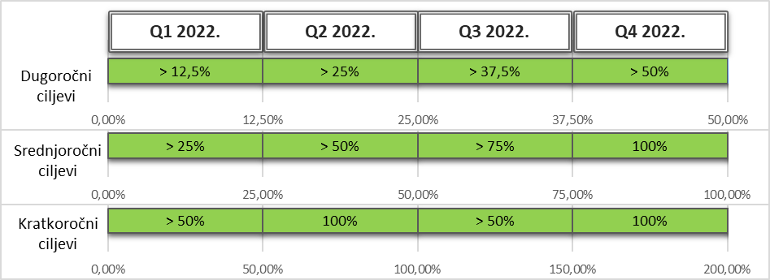
Za prvi kvartal 2022. godine kriteriji procjene standardne i niske učinkovitosti su prikazani u slijedećem grafičkom prikazu:
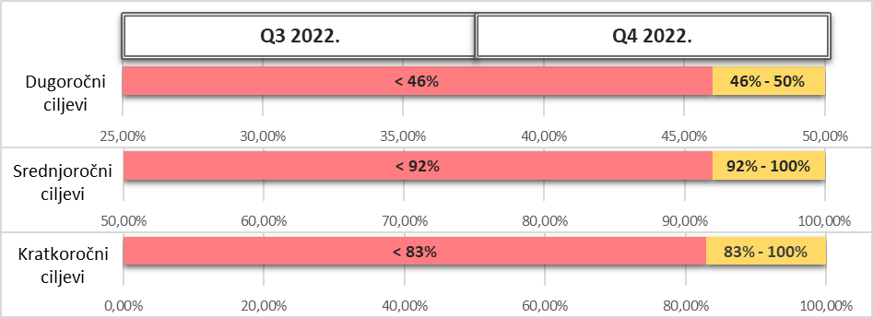
Ukupni rezultati u pojedinim kategorijama ciljeva se promatraju prema dvogodišnjim kriterijima, uzimajući u obzir da će se u svakoj kategoriji srednjoročni ciljevi ponoviti još jednom u 2023., te da se kratkoročni ciljevi ukupno ponove četiri puta u promatranom razdoblju.
Ovaj sud je u prvom kvartalu 2022. godine ostvario slijedeći rezultat:
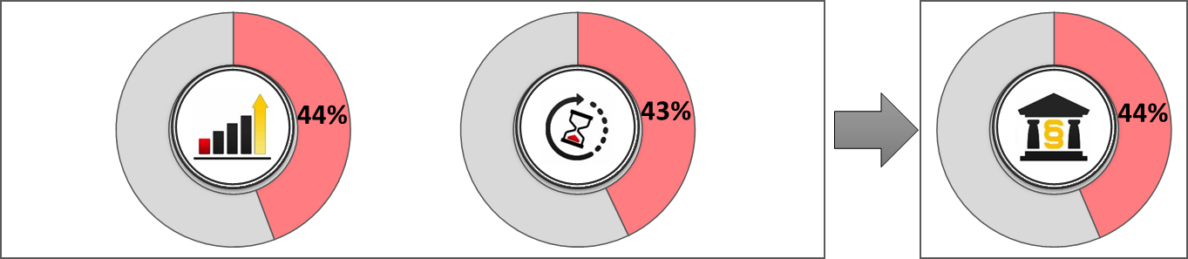

2.1. Poboljšanje učinkovitosti prema područjima prava

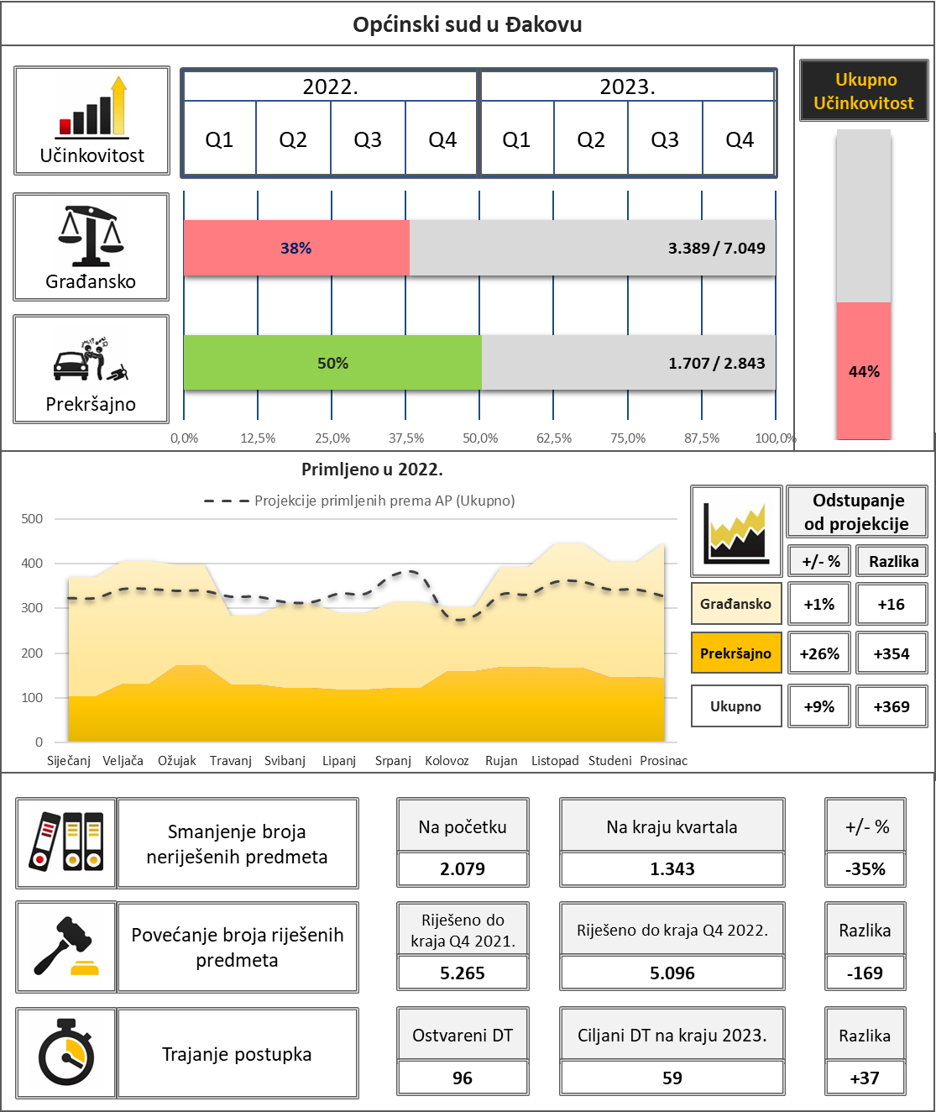

2.1.1. Područje građanskog prava

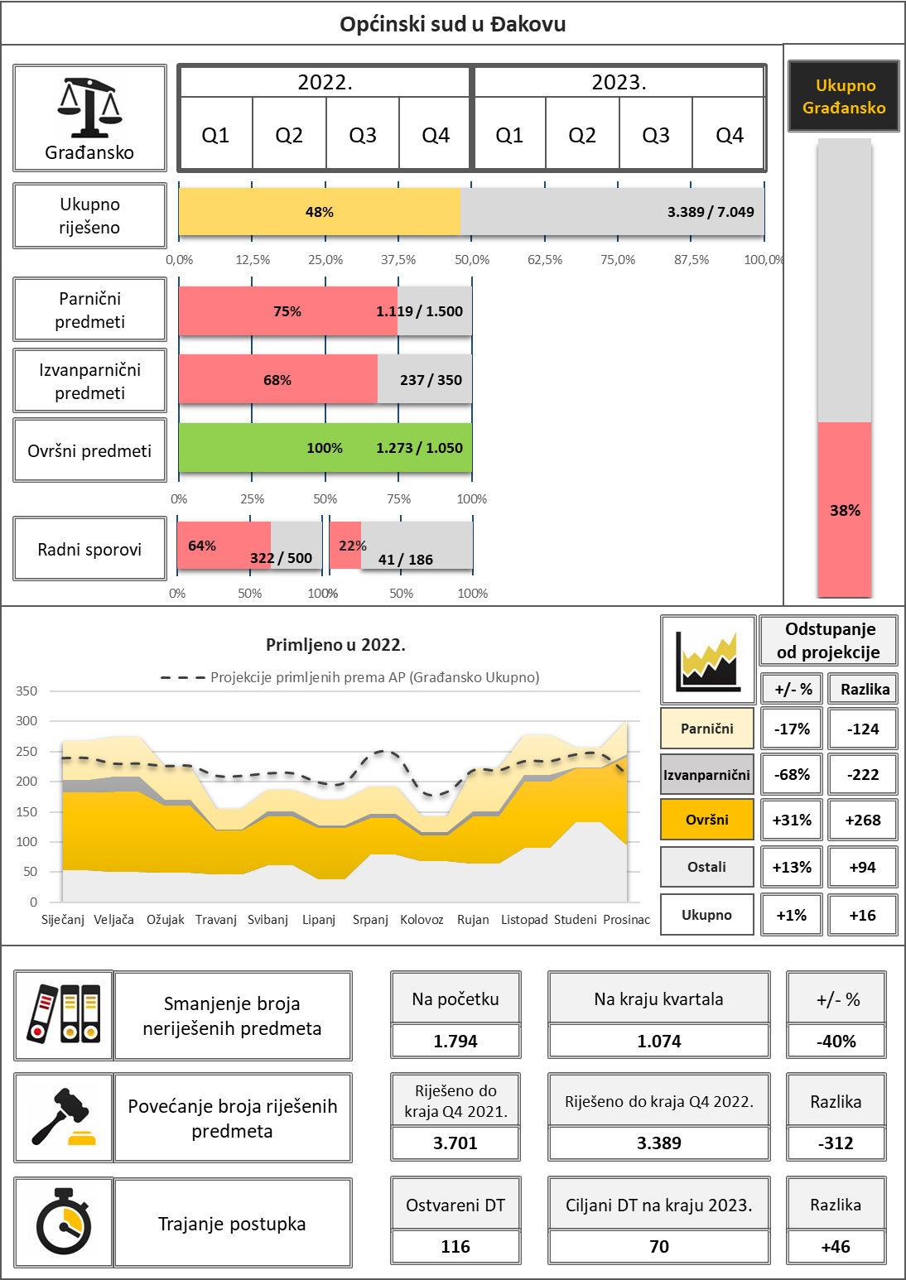

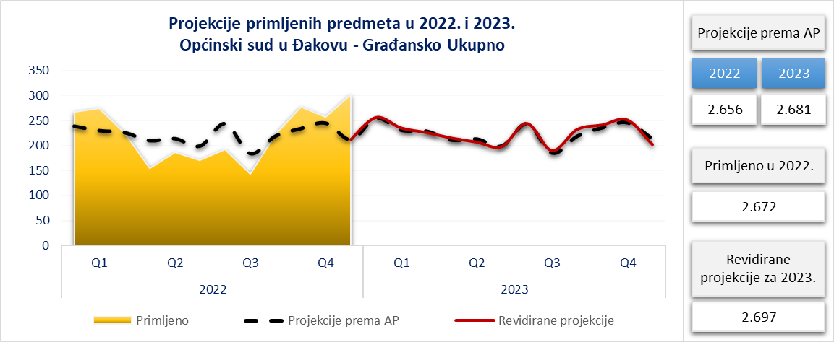

Projekcije primljenih predmeta za 2022. i 2023. su izrađene u Akcijskim planovima na temelju mjesečnog broja primljenih predmeta u području građanskog prava u prethodnom petogodišnjem razdoblju (2017.-2021.), a predstavljaju tipičan godišnji priljev predmeta po mjesecima, prikazan u gornjoj slici isprekidanom linijom. Revidirane projekcije obuhvaćaju i mjesečni broj primljenih predmeta tijekom 2022., te su na temelju toga utvrđeni jednogodišnji (srednjoročni) ciljevi za područje građanskog prava u 2023.

2.1.2. Područje prekršajnog prava

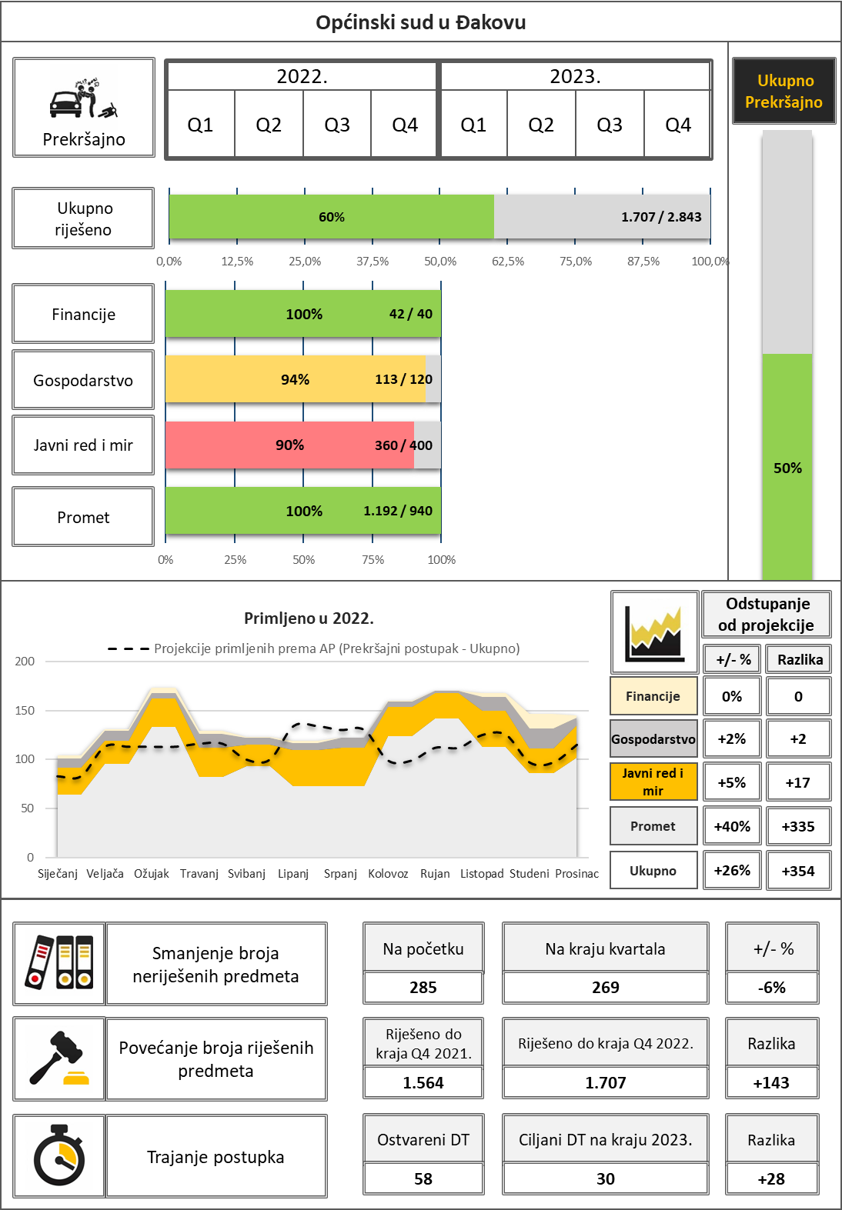

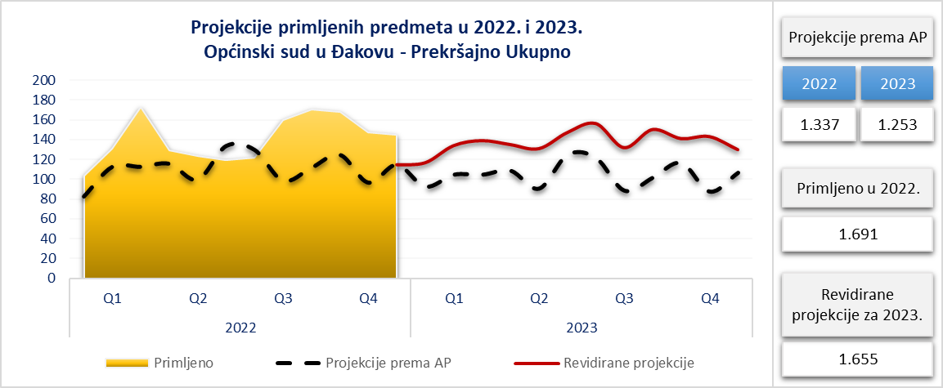

Projekcije primljenih predmeta za 2022. i 2023. su izrađene u Akcijskim planovima na temelju mjesečnog broja primljenih predmeta u području prekršajnog prava u prethodnom trogodišnjem razdoblju (2019.-2021.), a predstavljaju tipičan godišnji priljev predmeta po mjesecima, prikazan u gornjoj slici isprekidanom linijom. Revidirane projekcije obuhvaćaju i mjesečni broj primljenih predmeta tijekom 2022., te su na temelju toga utvrđeni jednogodišnji (srednjoročni) ciljevi za područje prekršajnog prava u 2023.

2.1.3. Sumarne projekcije za 2023.

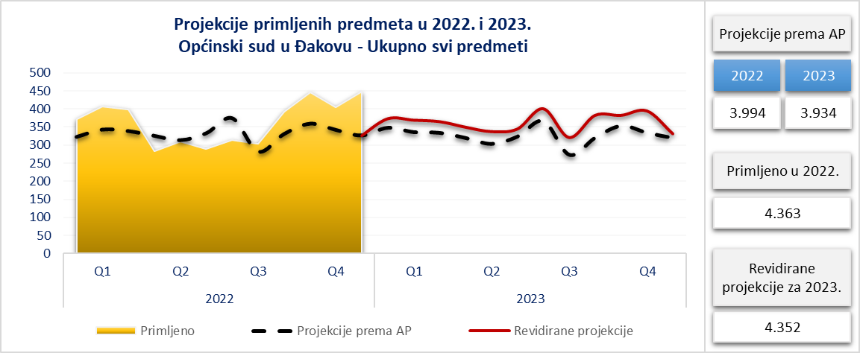

Općinski sud u Đakovu |  |  |  | Projekcija rješavanja u 2023. |  |  |  |  |  | Ciljani rezultat
Vrsta postupka |  |  | Ciljani broj riješenih prema 2022. | Neriješeno na početku | Projekcija primljenih | Riješeno | Neriješeno na kraju | CR | DT | Nk prema 2022. | Nk prema 2021.
Građansko Ukupno |  |  | -14% | 1.074 | 2.697 | 2.900 | 871 | 108% | 110 | -19% | -51%
 | Parnični predmeti |  | -37% | 659 | 544 | 700 | 503 | 129% | 262 | -24% | -57%
 | Od toga | Radni sporovi | -72% | 148 | 17 | 100 | 65 | 588% | 237 | -56% | -87%
 |  | Ostali parnični | -21% | 511 | 527 | 600 | 438 | 114% | 266 | -14% | -36%
 | Izvanparnični predmeti |  | -49% | 32 | 119 | 120 | 31 | 101% | 94 | -3% | -81%
 | Ovršni predmeti |  | -7% | 219 | 1.163 | 1.180 | 202 | 101% | 62 | -8% | -43%
 | Ostali |  | +18% | 164 | 871 | 900 | 135 | 103% | 55 | -18% | +45%
Prekršajno ukupno |  |  | +5% | 269 | 1.655 | 1.800 | 124 | 109% | 25 | -54% | -56%
 | Financije |  | -5% | 8 | 38 | 40 | 6 | 105% | 55 | -25% | -50%
 | Gospodarstvo |  | -12% | 32 | 92 | 100 | 24 | 109% | 88 | -25% | -25%
 | Javni red i mir |  | +11% | 64 | 346 | 400 | 10 | 116% | 9 | -84% | -85%
 | Promet |  | +6% | 165 | 1.179 | 1.260 | 84 | 107% | 24 | -49% | -52%
Ukupno |  |  | -8% | 1.343 | 4.352 | 4.700 | 995 | 108% | 77 | -26% | -52%

2.2. Rješavanje starih predmeta

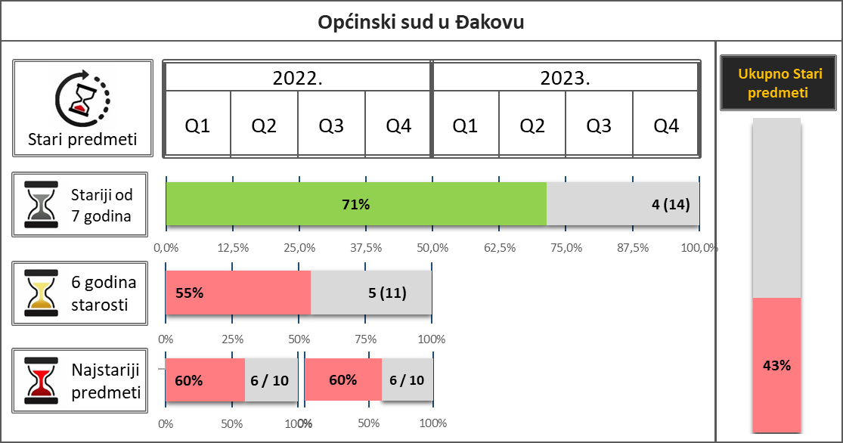

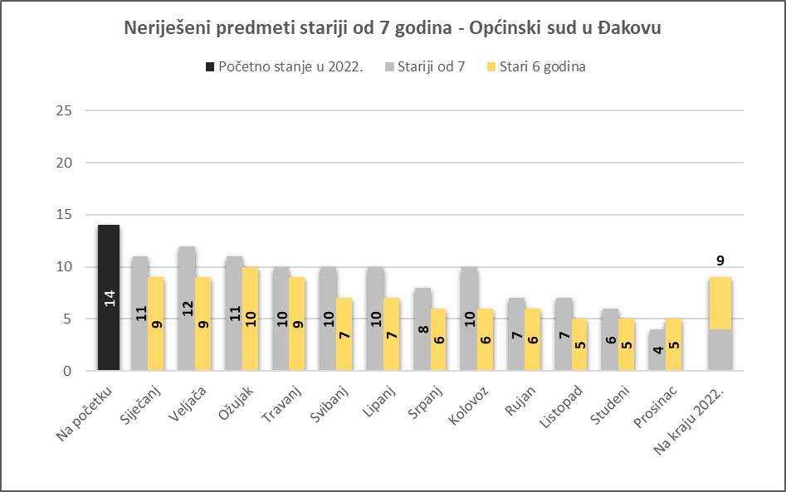

2.2.1. Rješavanje predmeta starijih od 7 godina

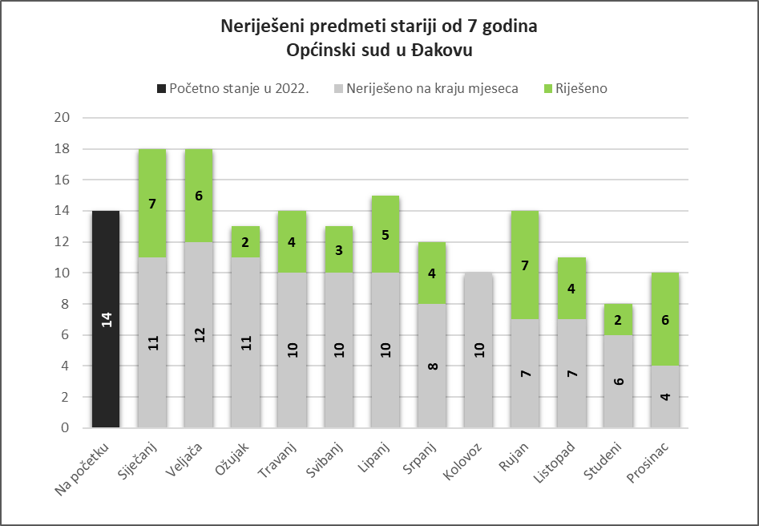

Općinski sud u Đakovu |  | Predmeti stariji od 7 godina
Vrsta postupka |  | Početno stanje na 1.1.2022. | Neriješeno na 31.12.2022. | +/- % | Udio u ukupnom broju starih predmeta
Građansko Ukupno |  | 14 | 4 | -71% | 100%
 | Parnični predmeti | 6 | 1 | -83% | 25%
 | Izvanparnični predmeti | 1 | 0 | -100% | 0%
 | Ovršni predmeti | 7 | 3 | -57% | 75%
 | Ostali | 0 | 0 |  | 0%
Ukupno |  | 14 | 4 | -71% | -

2.2.2. Predmeti koji će potencijalno ostarjeti

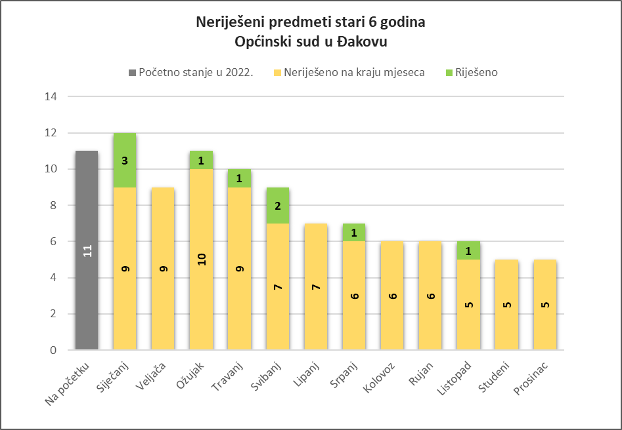

Općinski sud u Đakovu |  | Predmeti stari 6 godina
Vrsta postupka |  | Početno stanje na 1.1.2022. | Neriješeno na 31.12.2022. | +/- % | Udio u ukupnom broju starih predmeta
Građansko Ukupno |  | 11 | 5 | -55% | 100%
 | Parnični predmeti | 9 | 3 | -67% | 60%
 | Izvanparnični predmeti | 0 | 0 |  | 0%
 | Ovršni predmeti | 2 | 2 | 0% | 40%
 | Ostali | 0 | 0 |  | 0%
Ukupno |  | 11 | 5 | -55% | -

Neriješeni predmeti koji imaju godinu početka postupka 2016. se u 2023. smatraju predmetima starijim od 7 godina, odnosno pribrajaju se konačnom stanju neriješenih predmeta starijih od 7 godina na dan 1.1.2023.

Kako bi se spriječilo pribrajanje takvih predmeta „starih 6 godina“ na kraju 2023., potrebno je u roku jedne godine riješiti sve predmete koji imaju godinu početka postupka 2017.

Općinski sud u Đakovu |  | Predmeti s godinom početka postupka 2017.
Vrsta postupka |  | Neriješeno na dan 31.12.2022.
Građansko Ukupno |  | 7
 | Parnični predmeti | 5
 | Izvanparnični predmeti | 0
 | Ovršni predmeti | 2
 | Ostali | 0
Kazneno ukupno |  | 0
 | Kazneni predmeti | 0
 | Ostali | 0
Ukupno |  | 7

2.2.3. Najstariji neriješeni predmeti

Općinski sud u Đakovu |  |  |  | Najstariji neriješeni predmeti
RBR | Oznaka predmeta | Vrsta postupka | Datum početka postupka | Datum osnivanja | Vrsta spora | Starost od početka postupka do 31.12.2022. | Starost od osnivanja do 31.12.2022. | Datum rješavanja
1 | Ovr-786/2021 | Ovršni predmeti | 26.4.2012 | 11.11.2021 | Ovrha na nekretninama | 10 godina, 8 mjeseci, 5 dana | 1 godina, 1 mjesec, 20 dana
2 | P-183/2022 | Parnični predmeti | 11.6.2012 | 15.6.2022 | Stvarno - pravo vlasništva nekretnine | 10 godina, 6 mjeseci, 20 dana | 6 mjeseci, 16 dana | 30.9.2022
3 | Ovr-36/2022 | Ovršni predmeti | 29.5.2013 | 14.1.2022 | Ovrha na nekretninama | 9 godina, 7 mjeseci, 2 dana | 11 mjeseci, 17 dana | 17.10.2022
4 | Ovr-1054/2021 | Ovršni predmeti | 2.12.2013 | 23.12.2021 | Ovrha na pokretninama | 9 godina, 29 dana | 1 godina, 8 dana
5 | P-134/2021 | Parnični predmeti | 3.4.2014 | 14.4.2021 | Naknada štete do 100.000,00 kn | 8 godina, 8 mjeseci, 28 dana | 1 godina, 8 mjeseci, 17 dana | 18.7.2022
6 | Ovr-73/2019 | Ovršni predmeti | 2.1.2015 | 1.1.2019 | Ovrha na nekretninama | 7 godina, 11 mjeseci, 29 dana | 3 godine, 11 mjeseci, 30 dana
7 | R1-55/2021 | Izvanparnični (R1 predmeti) | 27.3.2015 | 15.11.2021 | Uređenje međe | 7 godina, 9 mjeseci, 4 dana | 1 godina, 1 mjesec, 16 dana | 8.7.2022
8 | Pn-25/2022 | Parnični predmeti | 8.5.2015 | 2.6.2022 | Naknada štete - osiguranje | 7 godina, 7 mjeseci, 23 dana | 6 mjeseci, 29 dana
9 | P Ob-26/2022 | Parnični predmeti | 16.9.2015 | 28.2.2022 | Uzdržavanje djeteta | 7 godina, 3 mjeseca, 15 dana | 10 mjeseci, 3 dana | 28.12.2022
10 | P-102/2021 | Parnični predmeti | 29.12.2015 | 23.3.2021 | Stvarno - predaja - povrat | 7 godina, 2 dana | 1 godina, 9 mjeseci, 8 dana | 27.10.2022

Prikazana starost predmeta za riješene predmete obuhvaća razdoblje od početka postupka, odnosno od osnivanja do datuma rješavanja. Za preostale predmete starost obuhvaća razdoblje do kraja promatranog kvartala.

Općinski sud u Đakovu |  |  |  | Najstariji neriješeni predmeti
RBR | Oznaka predmeta | Vrsta postupka | Datum početka postupka | Datum osnivanja | Vrsta spora | Starost od početka postupka do 31.12.2022. | Starost od osnivanja do 31.12.2022. | Datum rješavanja
1 | Ovr-786/2021 | Ovršni predmeti | 26.4.2012 | 11.11.2021 | Ovrha na nekretninama | 10 godina, 8 mjeseci, 5 dana | 1 godina, 1 mjesec, 20 dana
2 | Ovr-1054/2021 | Ovršni predmeti | 2.12.2013 | 23.12.2021 | Ovrha na pokretninama | 9 godina, 29 dana | 1 godina, 8 dana
3 | Ovr-73/2019 | Ovršni predmeti | 2.1.2015 | 1.1.2019 | Ovrha na nekretninama | 7 godina, 11 mjeseci, 29 dana | 3 godine, 11 mjeseci, 30 dana
4 | Pn-25/2022 | Parnični predmeti | 8.5.2015 | 2.6.2022 | Naknada štete - osiguranje | 7 godina, 7 mjeseci, 23 dana | 6 mjeseci, 29 dana
5 | Pn-43/2021 | Parnični predmeti | 24.3.2016 | 14.10.2021 | Naknada štete - ostalo | 6 godina, 9 mjeseci, 7 dana | 1 godina, 2 mjeseca, 17 dana
6 | Ovr-317/2022 | Ovršni predmeti | 2.5.2016 | 28.3.2022 | Ovrha na nekretninama | 6 godina, 7 mjeseci, 29 dana | 9 mjeseci, 3 dana
7 | P-867/2019 | Parnični predmeti | 17.10.2016 | 13.11.2019 | Stvarno - pravo vlasništva nekretnine | 6 godina, 2 mjeseca, 14 dana | 3 godine, 1 mjesec, 18 dana
8 | Pn-33/2021 | Parnični predmeti | 1.12.2016 | 4.10.2021 | Naknada štete - ostalo | 6 godina, 30 dana | 1 godina, 2 mjeseca, 27 dana
9 | Ovr-76/2019 | Ovršni predmeti | 14.12.2016 | 1.1.2019 | Ovrha na nekretninama | 6 godina, 17 dana | 3 godine, 11 mjeseci, 30 dana
10 | Pn-104/2019 | Parnični predmeti | 9.1.2017 | 18.6.2019 | Naknada štete - ostalo | 5 godina, 11 mjeseci, 22 dana | 3 godine, 6 mjeseci, 13 dana

3. Sumarni rezultati

